高二年级化学第6课时《有机物的定量测定B》学习指南
学习主题 | 有机物的定量测定
学习目标 | 1、知道有机物化学性质中的常见定量关系。  - 能依据有机物化学性质的定量关系推断有机物的结构。  - 能依据有机物的结构推断有机物的化学性质的定量关系。  4、能依据题中的新信息推断有机物的化学性质和定量关系，并进行迁移应用。
学法指导 | 通过对“定量关系”、“结构”和“性质”相互关联的深入理解，有助于寻找解题 的突破口，提升学生的高阶思维能力，进而发展学生的化学学科核心素养。  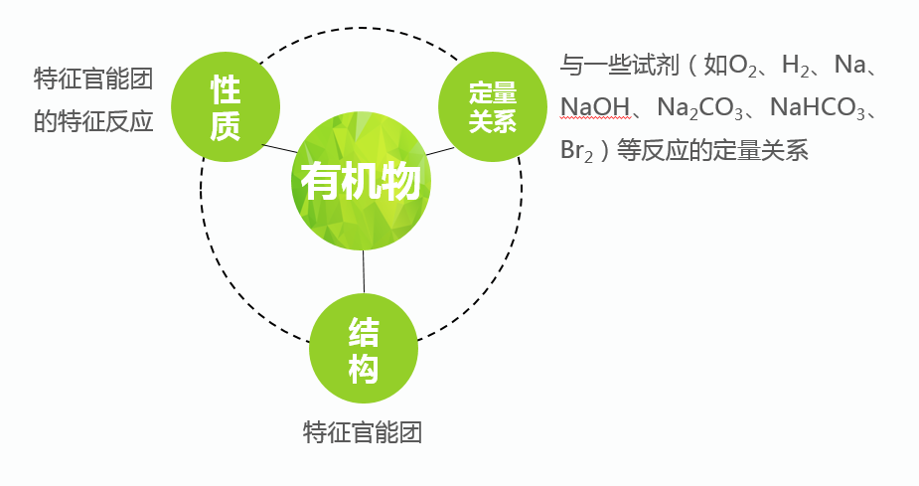
学习任务 | 有机物的化学性质通常包含定性和定量两个层面。定性层面主要指含有什么官能团、能与哪些试剂在什么条件下发生什么类型的反应、生成什么物质。定量层面的主要内容是与某些试剂发生反应时有怎样的定量关系，1mol有机物消耗多少摩尔的试剂。有机反应中的定型转化和定量关系是有机化学考查的主要命题素材和重要解题依据，是多年高考经久不衰的考察热点。  以“2016-2019年北京高考有机化学题”为例，体会有机物的定量测定。  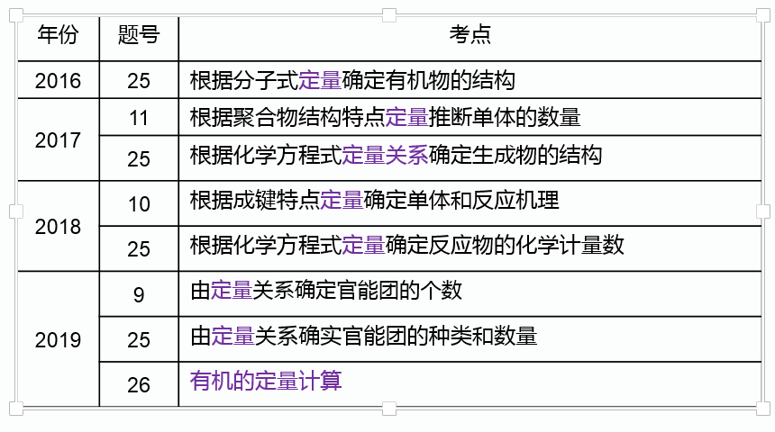  通过对高考试题的分析，发现对于定量思想的考查要求难度又增加的趋势，考点亦增多。

